المحاضرة الأولى : مفهوم الشباب والمراهقة

مقدمة
الشباب مرحلة من مراحل العمر يمر بها أي إنسان، وتتميز بالحيوية ، وهي طاقة متجددة تضفى على المجتمع طابعا مميزا ، وترتبط بالقدرة على التعلم والمرونة في العلاقات الإنسانية وتحمل المسئولية والشباب طاقة قومية بما تحويه من قدرات وأفكار وانفعالات منطلقة، وتعتبر هذه الطاقة الإنسانية في الشباب خلاصة مجموعة القدرات الجسمية والعقلية والنفسية التي يولد بها الطفل وتحتاج إلى صقل وتهذيب بما يتماشى مع متطلبات المجتمع وإذا كان الشباب نصف الحاضر فهم كل المستقبل وهم القوة والثروة الحقيقتين لأي مجتمع، والشباب هم أكثر الفئات العمرية حيوية ونشاطا وقدرة على الإنتاج، ولذلك فهم طاقة كبرى يجب المحافظة عليها واستثمارها بطريقة سليمة تكفل لهذه الشريحة البشرية الهامة المساهمة الايجابية في جميع مجالات التنمية هذا ويعتبر الشباب المحور الأساسي والركيزة الرئيسية التي تعتمد عليها المجتمعات باعتباره القوة المنتجة التي تحمل عبء التقدم الاقتصادي والاجتماعي من جانب ودرع الدفاع عن المجتمع من جانب آخر، بل أن الشباب هم القادرون على دفع عجلة التنمية وحمل لواء التغيير ونظرا لما يتميز به هذا القطاع من خصائص بدنية وعقلية ونفسية واجتماعية مكنته من الدخول في كافة قطاعات المجتمع ، فقد أصبح الركيزة الأساسية في الإنتاج والخدمات والدفاع، وصار تقدم الأمم يقاس بقدر ما توليه للشباب من رعاية ، وبقدر ما يسهم به الشباب في تنمية مجتمعه .ومن هنا صارت الدول تولى اهتمامها برعاية الشباب في شتى المجالات التعليمية والثقافية والاجتماعية والاقتصادية من خلال برامج الرعاية التي تقدم لهذه الفئة .
وفى ضوء ما سبق فلقد اهتمت العلوم الإنسانية والاجتماعية وعلى رأسها علم الاجتماع وعلم النفس ، ومهن عديدة وعلى رأسها مهنة الخدمة الاجتماعية ومهنة التربية على وجه الخصوص بدراسة الشباب واتجاهاتهم وقيمهم واحتياجاتهم ومشكلاتهم مع الاهتمام بقضايا الشباب وربطها بالسياق الاجتماعي والاقتصادي والسياسي للمجتمع .
كل ذلك بهدف مساعدة الشباب على النمو والدراسة والعمل والتوافق مع نفسه ومع البيئة المحيطة به، ومواجهة مشكلاته على مستوى الوقاية والعلاج في محاولة لإزالة كافة المعوقات والتحديات التي تحول دون عطاء الشباب واستثمار طاقاته الخلاقة فالاهتمام بالشباب يعنى الاهتمام بالمستقبل فلقد بلغت ذروة الاهتمام به عالميا بصدور قرار الجمعية العامة للأمم المتحدة رقم 34 / 151 ديسمبر باعتبار عام 1985 عاما دوليا للشباب ، وبتدعيم حركة الكشافة والمرشدات وبيوت الشباب ومعسكرات الشباب عالمياً وإقليماً ومحلياً
أولاً: مفهوم مصطلح الشباب
مصطلح الشباب Youth في اللغة هو جمع شاب بمعنى الحداثة وفى معاجم أخرى مصطلح الشباب مشتق من شب أي صار فتياً، وبعض المعاجم تعرف الشباب بأنه مرحلة النشاط والقوة والسرعة ، وفى جميع الأحوال فإن مصطلح الشباب يشير إلى الوصول إلى سن البلوغ والإدراك .
وترى منظمة اليونسكو ووزراء الشباب والرياضة العرب في مؤتمرهم بالقاهرة عام 1398هـ/ 1969م بأن الشباب مرحلة سنية اصطلح على أنها من 15 سنة إلى 25 سنة ، وبمراجعة العلوم والمهن المختلفة بفئة الشباب وجد أن هناك بعض الاختلافات في تحديد وتعريف مصطلح الشباب ،
والتالي عرضاً موجزاً لبعض المنظورات في هذا الشأن
- المنظور الاجتماعي: يرى بأن الشباب حقيقة اجتماعية وشريحة اجتماعية ومجتمع نوعي، يسعى إلى عضوية جماعات الأقران (الأصدقاء( وإشباع الحاجة إلى الولاء والانتماء والتعبير الحر عن النفس والرغبة في تكوين شخصية مستقلة
2) المنظور البيولوجي: الشباب يقتصر على جوانب النضج الجسمي أو العضوي التي تحقق للشباب .
3) المنظور السيكولوجي: الشباب يقتصر اهتمامه على جوانب النضج النفسي التي تتحقق للشباب
4) المنظور القانوني: يرى أن الطفل يصبح شاباً وشخصاً مسئولاً عن أفعاله عندما يكتمل عمره 18 سنة ميلادية .
مرة أخرى لقد تعددت الآراء واختلفت بدرجات متقاربة حول تحديد مرحلة الشباب كإحدى مراحل النمو عن الإنسان، وبرغم هذه الاختلافات فإن معظم الآراء اتفقت على تحديد مرحلة الشباب كمرحلة عمرية مداها من 10 سنوات تقع بين 15 سنة إلى 25 سنة، وفى حدود عامين اقل أو أكثر حول نقطة البدء والانتهاء إلا أن هذا التحديد يختلف في بدايته ونهايته من فرد إلى آخر ، ومن جنس إلى آخر ومن ثقافة إلى أخرى .
وفى ضوء هذا التحديد فإنه يمكن أن نقول أن مرحلة الشباب تشمل كل مرحلة المراهقة تقريبا وجزءاً من مرحلة الرشد . )انظر الشكل التالي(

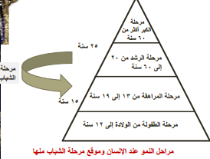
كأي مرحلة من مراحل النمو عند الإنسان تتميز مرحلة الشباب بمجموعة من الخصائص ، ولما كانت مرحلة الشباب كل أو معظم فترة المراهقة وجزءاً من فترة الرشد
فإنها تتداخل مع هاتين المرحلتين وبالتالي تأخذ من خصائصهما ويرى الباحثون والممارسون في مهنة الخدمة الاجتماعية أن الشباب لا يمثل بعداً زمنياً فقط كمرحلة عمرية تقع بين الطفولة والكهولة ، ولكن اعتباره أيضا ذو إبعاد اجتماعية ونفسية حيث يرون أن مرحلة الشباب هي تغير كمي ونوعى في ملامح الشخصية تتميز بدرجة عالية من التعقيد إذ تختلط فيها الرغبة في تأكيد الذات مع البحث عن دور اجتماعي والتمرد على ما سبق انجازه إلى جانب بدء الإحساس بالمسئولية والرغبة في مجتمع أكثر مثالية مع السعي المستمر نحو التغير كما يحدد الباحثون والممارسون في مهنة الخدمة الاجتماعية فترة الشباب بأنها الفترة التي تبدأ عندما يحاول المجتمع إعداد وتأهيل الشخص لكي يحتل مكانة اجتماعية ويؤدى دوراً في بنائه، وتنتهي حينما يتمكن الفرد من شغل مكانته وأداء دوره في السياق الاجتماعي وفقا لمعايير التفاعل الاجتماعي .
هذا وقد تطرقت بعض الكتابات إلى تصنيف الشباب على أساس المهنة أو العمل ، ويمكن توضيح ذلك كالتالي:-
- فئة الطلاب: وتشمل هذه الفئة طلاب الثانوية ، والمعاهد المتوسطة والعليا، وطلاب الجامعات ، وهذه الفئة واسعة بحكم موقعها وامتلاكها الثقافة والتعليم .
2. فئة العمال: وهذه الفئة تعتبر من الفئات الواسعة في المجتمع، ويمكن أن تلعب هذه الفئة دوراً في حال تنظيم فعلها وتطويره من خلال النقابات والتنظيمات العمالية
3. فئة الفلاحون: وهذه الفئة تعتبر أيضا من الفئات الواسعة في المجتمع والمنتشرة في كل أنحاءه ، ويمكن أن تلعب هذه الفئة دوراً في
حال تنظيم فعلها وتطويره من خلال نقابة الفلاحين والجمعيات الزراعية
4. فئة الموظفون: وهي فئة غير متجانسة من حيث الاهتمامات ومستوى المعيشة ومستوى التعليم
5. فئة العاطلون: عن العمل وغالبيتهم من خريجي الجامعات والمعاهد ، وهذه الفئة تصنف بأنها الأسوأ من حيث الواقع المعيشي ، والاستقرار النفسي وخياراتها واهتماماتها بسبب وضعها الاقتصادي الضعيف وغير المستقر

ثانياً: مفهوم مصطلح المراهقة .
المراهقة مرحلة تأهب واستعداد لمرحلة الرشد ، وهناك من يحدد مرحلة المراهقة بأنها تبدأ من الثالثة عشر من حياة الفرد إلى التاسعة عشر سنة تقريباً أو قبل ذلك بعام أو بعده بعام أو عامين، ويطلق أحيانا على المراهقين (مصطلح teenagers )من 13- 19 سنة ومن السهل تحديد بداية المراهقة ولكن من الصعب تحديد نهايتها ، ويرجع ذلك إلى أن المراهقة تتحدد بالبلوغ الجنسي ، بينما تتحدد نهايتها بالوصول إلى النضج في مظاهر النمو المختلفة .
هذا وقد صنف "ستانلى هول" المراهقة بأنها فترة عواطف وتوتر تكتنفها الأزمات النفسية وتسودها المعاناة والإحباط والصراع والقلق والمشكلات والتناقضات وصعوبات التوافق .

ثالثاً: خصائص مرحلة الشباب .
وكأي مرحلة من مراحل النمو عند الإنسان تتميز مرحلة الشباب بمجموعة من الخصائص ، ولما كانت مرحلة الشباب تشمل كل أو معظم فترة المراهقة وجزءاً من فترة الرشد فإنها تتداخل مع هاتين المرحلتين وبالتالي تأخذ من خصائصها ففي السنوات الأولى لمرحلة الشباب يمر الإنسان بتغيرات جسمية ونفسية وعقلية واجتماعية واضحة، فعلى سبيل المثال يبدأ جسم الإنسان بالتغيرات حجما وشكلاً وما يلبث أن يكتمل البناء العضوي والوظيفي للمكونات الأساسية لجسم الشاب وتبدأ فترة البلوغ حيث يكتمل النمو الجنسي لدى الشباب
وفترة البلوغ هذه من أخطر الفترات التي يمر بها الشاب حيث يتعرض فيها لإمكانية الانحراف إذ أن هذه الفترة تتميز بقوة الانفعالات واضطرابها لدى الشاب وتزايد احتياجاته ورغباته والبحث عن إشباع هذه الحاجات والرغبات مثل إشباع الحاجة إلى الحب والتقبل الاجتماعي وتحقيق الذات وإشباع الرغبة في الاستقلال والتخلص من التبعية ومع بلوغ سن العشرين تقريبا يزداد الإدراك والتركيز
لدى الشباب ويتوقف نمو الذكاء وما أن يبدأ الشاب في مرحلة الرشد حتى يبدأ في اكتساب صفات جديدة فيبدأ في التخلي عن الذاتية وإحلال الموضوعية محلها بشكل واضح .
كما ينتقل الشاب في هذه المرحلة من حالة عدم الاستقرار النسبي إلى بدايات الاستقرار والسيطرة على العواطف والانفعالات بشكل اكبر كما يبدأ في التحول من حب الذات والآخرين إلى الاهتمام والعناية بالذات والآخرين، ويبدأ تدريجيا في تحمل المسئولية والاستعداد
للقيام بأدوار الحياة المختلفة وغالبا ما يكون الشاب في هذه المرحلة من العمر قد انتهى من الحياة الدراسية ودخل حياة العمل ، وبدأ
يفكر جديا في عدم الاكتفاء بمجرد الانتماء إلى أسرة التوجيه ) وهي الأسرة التي ولد فيها ونشأ فيها ( والانتقال إلى تكوين أسرة خاصة به هي أسرة الإنجاب
هذا ويمكن تحديد خصائص مرحلة الشباب في شكل مجموعة من البنود كالتالي:-
1. التقدم نحو النضج الجسمي .
2. التقدم نحو النضج الجنسي .
3. الميل إلى تكوين شخصية مستقلة وتحقيق الذات
4. النضج الانفعالي والتطور من الانفعالية الحادة في الطفولة إلى الاتزان الانفعالي والنظرية الموضوعية للأشياء والمشكلات والعلاقات
5. النضج الاجتماعي والتطبع الاجتماعي واكتساب ثقافة المجتمع وتحمل المسئوليات وتكوين علاقات أوسع في مجالات التعليم والعمل والزواج .
6. اتخاذ فلسفة في الحياة والتخطيط للمستقبل
7. النضج العقلي والمعرفي ، والحرص على معرفة الحقيقة لكثير من الأمور والتطور من تقبل المعلومات كما هي إلى المناقشة والحوار والإقناع .
8. الميل إلى تكوين صدقات مع الجنس الآخر
9. يحاول الشاب عدم الخضوع إلى أي نوع من الرقابة ويتمرد عليها وخاصة الرقابة الأسرية .
10. أحيانا يتمرد الشاب على بعض الآراء والأوضاع ويتسم في بعض الحالات بالعناد مع الكبار
11. اليقظة الدينية لدى المراهق ومحاولاته الجادة لفهم أمور كثيرة في الدين، ومع ذلك نجد المراهق حريص في بعض الفترات على ممارسة الصلاة والصيام وفى فترات أخرى نجده غير منتظم في أدائهم
12 الميل إلى شغل أوقات الفراغ مع الهوايات وتنوعها .
13. الميل إلى نقد الكبار والأوضاع والظروف على أساس أنها المسئولة عن مشكلات الشاب وعدم قدرته على إشباع احتياجاته
أنتهى --------------------------------------------------
المحاضرة الثانية : حاجات الشباب

تعريف
أولاً: مفهوم الحاجات .
الحاجة Need: هي وضع طبيعي وميل فطري يدفع الإنسان إلى تحقيق غاية ما داخلية أو خارجية ، شعورية أو لا شعورية، ويعرفها "ميشيل مان" بأنها
رغبة أو مطلب أساسي لدى الفرد يريد أن يحققه لكي يحافظ على بقائه وتفاعله مع المجتمع وقيامه بأدواره الاجتماعية
وإذا لم تشبع الحاجة يحدث نوع من الاضطراب والاختلال الفسيولوجي أو النفسي أو الاجتماعي بالنسبة للفرد يدفعه للقيام بعمل ما لإشباع هذه الحاجة

تعريف اخر
ولذلك يُعَرفْ البعض الحاجة بأنها : حالة من عدم الإشباع يشعر بها فرد معين وتدفعه إلى العمل من أجل بلوغ هدف يعتقد أنه سوف يحقق له إشباعاً ينهى حالة التوتر وحالة عدم الإشباع التي يمر بها
وليس من الضروري أن ينطوي إشباع الحاجة على بقاء الفرد أو المحافظة على حياته ووجوده، فقد يشعر الإنسان برغبة في شيء أو الحاجة والافتقار إلى شيء معين قد يكون في إشباعها أذى وضرر له
وهناك من التعريفات ما يوضح العلاقة بين الحاجات والموارد في المجتمع، مثل هذه التعاريف ترى أن الحاجات الإنسانية تشير إلى تلك الموارد التي يحتاجها الناس كأفراد من أجل المحافظة على الحياة والاستمرار فيها ومن أجل التمكن من الأداء الاجتماعي المناسب في المجتمع

انتبهوا
ثانياً: خصائص الحاجات
يمكن تحديد بعض خصائص الحاجات في الآتي:-
1. الحاجات لا نهائية: بمعني أن حاجات الإنسان لا تنتهي أبداً ، فإذا ما قدر للإنسان إشباع حاجات معينة برزت له حاجات أخرى فيعمل على إشباعها،
ما أن يتم له ذلك حتى تبرز له حاجات أخرى وهكذا، بل أن الإنسان في كثير من الأوقات إذا ما حقق درجة معينة في إشباع حاجة محددة جرى لتحقيق درجة إشباع أعلى لهذه الحاجة
2. الحاجات متجددة: بمعنى أن الحاجة لا تزول تماماً بل تتجدد بعد فترات متفاوتة، فمثلا الحاجة إلى الطعام تختفي بعد تناول الطعام إلا أنها تلبث أن تعود بعد بضع ساعات .
3. الحاجات متنوعة: فهناك على سبيل المثال حاجات مادية وأخرى معنوية وهناك حاجات نفسية واجتماعية وجسمية وعقلية .
4. تختلف درجة أهمية الحاجات من حاجة إلى أخرى: فالحاجات الأساسية مثل الحاجة إلى الهواء والماء والطعام والملبس حاجات لا يمكن الاستغناء عنها بل أن عدم إشباعها يؤدى إلى هلاك الإنسان ، وهناك حاجات أخرى يمكن اعتبارها حاجات ثانوية بالمقارنة مع الحاجات السابقة وهذه تشمل الحاجة إلى التعليم والحاجة للحصول على مركز أو مكانة اجتماعية ، فمثل هذه الحاجات على قدر أهميتها لا يؤدى عدم إشباعها إلى هلاك الإنسان وإن كان اشباعها يجعل حياته أفضل بكثير مما إذا لم تشبع
5. تدرج الحاجات: ويشرح ذلك ماسلو فيقول أن الإنسان لا يهتم بإشباع حاجته التي تقع على مستوى عال في الترتيب إلا بعد أن يكون قد اشبع الحاجة التي يكون ترتيبها على المستوى الأدنى، فعلى سبيل المثال الإنسان لن يبحث عن إشباع حاجاته إلى الأمن أو الحاجة إلى المركز والمكانة إلا عندما يكون قد اشبع أولاً حاجاته الفسيولوجية مثل الحاجة إلى الهواء والماء والطعام وهكذا
6. اختلاف أهمية الحاجات باختلاف مراحل النمو عند الإنسان: فالحاجات تختلف بالنسبة للفرد الواحد باختلاف المراحل العمرية التي يمر بها في فترة حياته، ففي مرحلة الطفولة ينصب اهتمام الطفل على إشباع الحاجات الأساسية كالمأكل والملبس ومن ثم إلى إشباع حاجته للعب والقفز والجري في حين نجد أنه في مرحلة المراهقة ينصب اهتمام الشاب بعد إشباع حاجاته الأساسية إلى البحث عن وسيلة لإشباع حاجته إلى الحب والظهور والاستقلال، فإذا ما انتقل هذا الشاب إلى فترة الرشد نجده يصب اهتمامه في البحث على إشباع حاجته إلى الاستقرار والعمل وتكوين أسرة وتحقيق الذات والحاجة إلى المركز والمكانة
7. اختلاف الحاجات باختلاف الأفراد والمواقف والثقافات والمجتمعات .
8. أن إشباع الحاجات كما يرى ماسلو يتبع نوعا من النظام فمثلا لابد من تخطي قمة إشباع الحاجات المبكرة قبل أن تبدأ محاولة الحاجات التالية في الترتيب في تولى مهمة القيام بدورها، بمعنى أنه متى فرغ الإنسان من إشباع حاجاته على المستوى الأدنى تحرك اتجاه أعلى ليشبع حاجات على مستوى الرفع وذلك بعد أن أصبحت مهمة إشباع الحاجات الأولى تشغل عنده مكانة أقل أهمية في حياته
9. تختلف وسائل إشباع الحاجة من شخص لآخر ، ومن مرحلة نمو لأخرى ، ومن ثقافة ومجتمع لآخر بل ومن زمن لأخر .

تذكروا معي
ثالثاً: أنواع الحاجات
أن اختلاف الحاجات وتعددها وتنوعها جعل من الصعب تحديدها تحديداً شاملاً، ولذلك كما سنرى هناك تصنيفات عديدة لحاجات الإنسان سوف نشير إلى بعضها على النحو التالي:-
1.التصنيف الأول: هذا التصنيف يقسم الحاجات إلى نوعين:
• حاجات أساسية: مثل الحاجة إلى الهواء والماء والطعام والملبس والمسكن والجنس عند البلوغ
• حاجات ثانوية: وهي حاجات غير أساسية في حياة الإنسان وإن كانت مهمة جداً لحياته مثل الحاجة إلى الحب والتقدير والحصول على المكانة الاجتماعية وتحقيق الذات
2.التصنيف الثاني: هذا التصنيف يقسم الحاجات إلى قسمين أيضاً وهما:
• حاجات مادية: مثل الحاجة إلى المأكل والملبس والمسكن .
• حاجات معنوية: مثل الحاجة إلى الحب والتقدير والمكانة والاحترام والأمن والعلاقات مع الآخرين
3. التصنيف الثالث: لقد وضع ماسلو الحاجات الإنسانية في شكل هرمي ذي خمس مراتب أو مستويات .
4. التصنيف الرابع: حدد كل من "جونسون وشوارتز" الحاجات الإنسانية في أربعة حاجات مرتبة على النحو التالي:-
• المأكل والملبس والمسكن .
• البيئة التي تحقق الأمن والسلامة وتوفر الرعاية الصحية اللازمة وهي الظروف العادية والطوارئ
• تكوين العلاقات مع الآخرين بما يحقق الحب المتبادل والانتماء للجماعة واستثمار القدرات المختلفة لهم في تحقيق أهدافهم المشتركة .
• المشاركة في عمليات صنع القرارات بالمجتمع .وبمقارنة هذه الحاجات مع تلك التي وردت في التصنيف السابق نجدها متقاربة إلى حد بعيد
5.التصنيف الخامس: هناك أيضا تصنيف آخر يضع الحاجات الإنسانية في خمس مجموعات مرتبة على النحو التالي:-
• حاجات فسيولوجية: وهي تلك الحاجات اللازمة لحياة الإنسان مثل الحاجة إلى الهواء والماء والمأكل والملبس والمسكن، كذلك الحاجة إلى ممارسة الرياضة والحاجة إلى الرعاية الصحية المناسبة
• حاجات نفسية: وهي مجموعة من الحاجات لإشباع رغبات ومطالب نفسية محددة كالحاجة إلى الأمن والأمان والحاجة إلى الحب والانتماء والحاجة إلى النجاح
حاجات اجتماعية: وهي تلك الحاجات الناشئة عن التفاعل الاجتماعي واحتكاك الفرد بأقرانه في المجتمع مثل الحاجة إلى التقدير والحاجة إلى الاحترام والحاجة إلى الوصول لمركز معين في المجتمع والحصول على مكانة محددة ويندرج تحت هذه الحاجات أيضا الحاجة إلى الانتماء لجماعات مختلفة والحاجة إلى القيادة أو الرئاسة .
• حاجات عقلية: وتندرج تحت هذا النوع من الحاجات إلى المعرفة والفهم والحاجة إلى تنمية القدرات الابتكارية .
• حاجات روحية: وتشمل فيما تشمل الحاجة إلى تحقيق واثبات الذات والحاجة إلى التدين والإيمان بشيء أو فكرة أو بعقيدة .
6. التصنيف السادس: ويشمل تصنيفاً للحاجات يرتبط بالتخطيط لإشباع هذه الحاجات، ويتضمن هذا التصنيف اربع فئات من الحاجات نظرياً، وهي كالتالي:
• الحاجات المعيارية: وهي المعايير المرغوب في تحقيقها (عادة من جانب الخبراء) مثل: عدد الأسرة في بيت النقاهة أو الخدمات المنزلية أو عدد المراكز الصحية أو عدد الأسرة في المستشفيات لكل ألف أو أكثر من السكان حيث يتم مقارنة هذه المستويات بمستويات الخدمات القائمة وكلما نقصت الخدمات عن هذا المستوى قيل أن هناك حاجة لهذا القدر
• الحاجات المدركة: وهي تلك الحالات التي يشعر بها الناس أي ما يرغب الناس في تحقيقه، وهناك مسألتان تتصلان بتحديد الحاجات المدركة، وهما:-
أ- تتأثر الحاجات المدركة بمؤشرات المجتمع المحلي مثل: درجة المعرفة والوعي بالخدمات القائمة والاتجاهات نحو مقدمي الخدمات وبدرجة تغطية الخدمة المقدمة .
ب- عملية تحديد الحاجات التي يدركها الناس تؤدى في ذاتها عادة إلى خلق طلب جديد على الخدمة ، وخلق توقعات من جانب الناس وإذا لم يستطع المخططون توفير مثل تلك الخدمات فإنهم بذلك يمكن أن يوجدوا شعوراً بالإحباط لدى الناس .
• الحاجات المعلنة: وهي الحاجات المدركة مترجمة في شكل طلب من جانب العملاء، فالحاجة هنا تعرف بأنها عدد المتقدمين لطلب الخدمة، أما الحاجة غير المشبعة فهي القطاع الذي لم يمكن تلبية طلبهم بسبب قصور الموارد، ورغم أهمية مثل تلك الإحصاءات ، فإنه لا يمكن القول بأنها تصور بدقة الحاجات المجتمعية وهنا أدلة كافية لإثبات أن الحاجات المعلنة لا تمثل إلا الجزء الصغير الممكن رؤيته من جيل الحاجات غير الظاهرة
• الحاجات المقارنة أو النسبية: يمكن قياس الحاجات بتحليل خصائص أولئك المستفيدين حاليا من الخدمات، فإذا ما وجد أن هناك آخرين ذوى خصائص مشابهة لا يتلقون الخدمة يمكن اعتبار أن هؤلاء لهم حاجة، ويمكن استخدام هذه الطريقة في تقدير حاجات قطاعات من السكان أو المناطق الجغرافية، حيث تعرف الحاجة بأنها الفجوة التي تفصل ما بين الخدمات القائمة في منطقة ما بعينها، وما بين الخدمات التي تقدم في منطقة أخرى ، بعد أخذ الفرق في خصائص السكان في الاعتبار
شروط إشباع الحاجات الإنسانية
ولإشباع الحاجات الإنسانية لابد من توفر ثلاثة شروط وهي:-
1. الحرية :ونعني بالحرية أن الإنسان يستطيع أن يفعل ما يريد دون أن يضر بنفسه وبالآخرين ، فالإنسان لابد أن تتوفر لديه على سبيل المثال حرية التحدث وحرية التعبير عن نفسه وحرية القيام بعمل ما وحرية البحث عن المعرفة والحصول عليها وحرية الدفاع عن نفسه
2. المعرفة: أن وجود أي خلل يعرقل عملية البحث عن المعرفة والحصول عليها واستخدامها سيؤدى بلا شك إلى خطر جسيم يهدد محاولات الإنسان في إشباع حاجاته
3. الموارد: هناك علاقة وثيقة بين الحاجات والموارد فبدون الموارد لا يمكن إشباع الحاجات ، وفى ضوء ندرة الموارد في كثير من الأحيان ، فإن إشباع الحاجات لن يصل إلى المستوى المطلوب أو انه سيتم إشباع بعض الحاجات وترك بعض الحاجات الأخرى .
رابعاً: وسائل إشباع الحاجات .
هناك وسائل عديدة ومتنوعة لإشباع الحاجات، تختلف من شخص لآخر ومن مرحلة نمو لأخرى ، ومن ثقافة ومجتمع لآخر، بل ومن زمن لأخر، وأيضا هذه الوسائل قد تكون مشروعة )مثل الاجتهاد والمثابرة والسعي والعمل ...( أو غير مشروعة )مثل السرقة والعدوان وعدم الأمانة والغش ...( .ولكل حاجة وسيلة أو أكثر لإشباعها قد تختلف من حاجة إلى أخرى، فالحاجات الفسيولوجية يتم إشباعها عن طريق الأجور ونظم التأمينات الاجتماعية والضمان الاجتماعي والزواج وخدمات الإسكان، والحاجة إلى الأمن والأمان يتم إشباعها من خلال وجود فرصة العمل وتكوين الأسرة وإنجاب الأبناء والادخار والتأمين على السيارة والمنزل ومراعاة نظم الأمن والسلامة ضد الحريق والسرقة وخدمات المعاش بعد سن الستين ، وما تقوم به الشرطة من حفظ الأمن في البلاد .

تذكروا
خامساً: أسباب عدم إشباع الحاجات
هناك أسباب عديدة وراء عدم إشباع الحاجات نذكر منها:-
1. ضعف في مقدرة الفرد أو الجماعة أو المجتمع في التحرك لعمل شيء ما لإشباع الحاجات
2. الاغتراب: والذي يقصد به البعد والبعاد والغربة واللا معيارية والانفصال والعزلة، والاغتراب نوعان وهما:-
• الاغتراب الذاتي: وهو اغتراب الشخص عن ذاته أو نفسه .
• الاغتراب الموضوعي: وهو اغتراب الشخص عن الآخرين وعن العمل الذي يقوم به ، وعن المكان الذي يعيش فيه، وعن المنظمة التي يعمل بها، عن السياسة والثقافة والمجتمع الذي يعيش فيه
3. عدم الاهتمام بالاحتياجات الواقعية الحقيقية من جانب المخططين .
4. عدم الاهتمام بمشاركة المواطنين .
5. قلة الموارد أو سوء استخدامها .
6. عدم وجود تخطيط أو سوء التخطيط القائم بما لا يحقق المواءمة الرشيدة بين الحاجات والموارد

سادساً: علاقة الحاجة بالمشكلة .
المشكلة ببساطة تعني حاجة غير مشبعة أو أشبعت بطريقة غير كافية ، أو أشبعت بأسلوب غير ملائم أو غير مشروع ، ويضيف ماسلو أن عدم إشباع الحاجات الفسيولوجية سيؤدى إلى اضطرابات أو أمراض عضوية .
وعدم إشباع الحاجات النفسية والاجتماعية (مثل الحاجة إلى الأمن والأمان والحاجة إلى الحب والتقدير ) يؤدى إلى اضطرابات نفسية كما أن عدم إشباع الحاجات الروحية ( مثل الحاجة إلى تحقيق الذات )فإنه يؤدى إلى ظهور اضطرابات روحية
سابعاً: أنواع حاجات الشباب .
هناك إتجاهات عديدة في تحديد حاجات الشباب ، نذكر منها الآتي:-
أولاً: إتجاه عام في تحديد حاجات الشباب . هذا الاتجاه حدد حاجات الشباب بصفة عامة ، تلك التي تظهر بوضوح في مرحلة الشباب في التالي:-
- الحاجة إلى الانتماء والولاء .
- الحاجة إلى الإنجاز .
- الحاجة إلى الشعور بالأهمية .
- الحاجة إلى الحركة والنشاط .
- الحاجة إلى التعبير بحرية .
- الحاجة إلى اكتساب خبرات جديدة .
- الحاجة إلى المنافسة .
- الحاجة إلى التعرف على الجنس الآخر
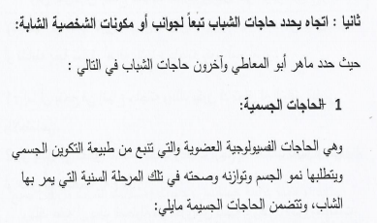
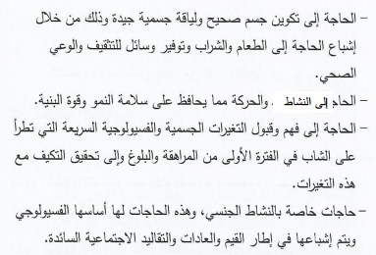
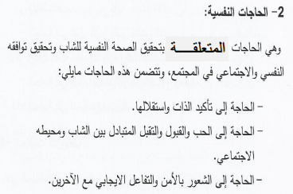
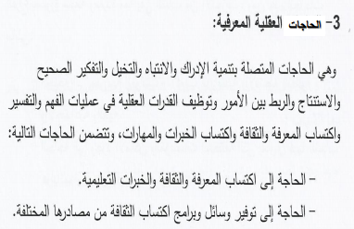
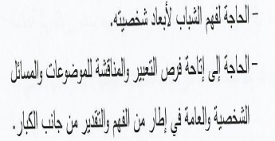
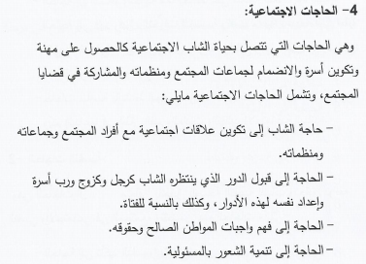
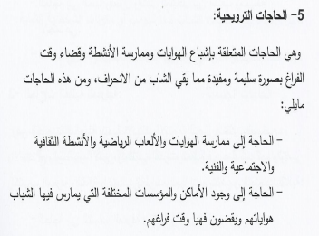
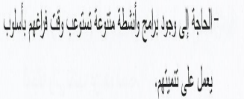
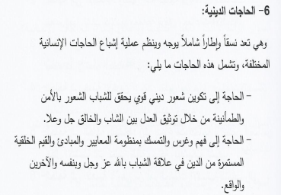
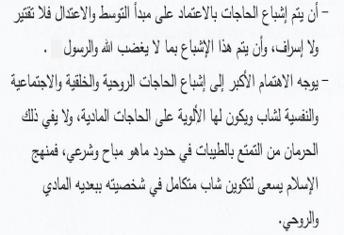
أنتهى -------------------------
المحاضرة : مشكلات الشباب

مقدمة
 الشباب هم المستقبل وأمل الأمة، وعلى أكتافه سوف يتحمل مسئولية المستقبل، والدولة هي جهة رئيسة في مجال رعاية الشباب، ومسئولة عن توفير الموارد والإمكانات المناسبة لإعداد الشباب للدراسة والعمل والمواطنة والمشاركة الفعالة في مختلف مجالات الحياة ، بما يضمن له الحياة الكريمة، وذلك ما أكدته كل الإعلانات والمواثيق الدولية والإقليمية والتشريعات والقوانين الوطنية .
نحن نعيش في الوقت الحالي مجتمعاً إجتاحته تيارات العولمة والتغييرات السريعة والانفتاح على العالم الخارجي والغزو الثقافي، ففي ظل هذه التغييرات والتحولات والتحديات المعاصرة شهدت المجتمعات العربية العديد من الظواهر المرضية والتي تشير إلى وجود أزمة يعانيها هذا المجتمع بشكل عام والشباب بشكل خاص .
وتتجسد مظاهر هذه الأزمة بداية بمظاهر اللامبالاة والإهمال وينتهي بالتطرف والاغتيالات السياسية ومظاهر العنف المختلفة والإرهاب، وفي ظل هذه المشكلات والأمراض الاجتماعية دفعت للوقوف على طبيعة وأسباب انتشار مثل هذه الظواهر السلبية لأنها تهدد أمن واستقرار المجتمع .
 هذا حيث أن لمهنة الخدمة الاجتماعية دوراً فعالاً في مواجهة هذه المشكلات على مستوى الوقاية والعلاج، وسوف نحاول تحديد ماهية مصطلح لمشكلة ، ثم رصد بعض مشكلات الشباب الشائعة والمتكررة، من خلال تحديد الأسباب الرئيسية لهذه المشكلات والنتائج السلبية المترتبة عليها وأحياناً تقديم بعض المقترحات الخاصة بمواجهة هذه المشكلات

أولا: تعريف المشكلات الاجتماعية:
1- تعريف أحمد شفيق السكرى )عام 2000(: المشكلة الاجتماعية هي ظروف بيئية أو سكانية تعتبر غير مرغوبة ، مثال لهذه المشاكل الاجتماعية : سوء الأحوال الصحية – البطالة – انخفاض الدخل – التفكك الأسرى – انحراف الأحداث – الإدمان .. . الخ ( والتي تحدث تعديلات غير مرغوبة في سمات الناس أنفسهم
2- تعريف روبرت باركر )عام 2003(: المشكلات الاجتماعية هي أحوال أو ظروف يعاني منها مجموعة من الناس – سواء كانت المعاناة نفسية أو اقتصادية – مما يتطلب معه التحرك لمواجهة هذه الأحوال أو الظروف، بما فيها تغيير معايير وقيم الناس ومن أمثلة المشكلات الاجتماعية : مشكلات الجريمة وعدم المساواة والفقر والعنصرية والإدمان ومشكلات الأسرة وسوء توزيع الموارد المحدودة في المجتمع

ثانياً :ًالتعاملً السليمً والفعالً معً المشكلاتً :
 لا يوجد فرد أو جماعة أو منظمة أو مجتمع بدون مشكلات، فالمشكلات ظاهرة حتمية في هذه الحياة الإنسانية، فعلى سبيل المثال لا يوجد إنسان بدون مشكلات ولا يوجد مدير بدون مشكلات، والعبرة هنا ليست في وجود هذه المشكلات ، بل في الكيفية التي تيم التعامل بها مع هذه المشكلات
 فالمشكلات هي نقمة ونعمة في الوقت نفسه ، فهي نقمة لأنها تسبب الضرر والقلق والتوتر والخوف والخسائر، ولأنها تحتاج إلى الموارد والوقت والجهد لحلها أو علاجها .... إلا أن المشكلات أيضاً نعمة لأنها قد تكون سبباً في التطوير، وفرصة للنجاح ، وتظهر العيوب، وتساهم في تدعيم مناطق القوة وتقوى العلاقات

ثالثاً :ًالعواملً المؤديةً إلىً المشكلات:
• أي مشكلة ترجع إلى نوعان من العوامل هما:-
الأول: العوامل الذاتية / الشخصية / الداخلية، مثل:-
– سوء الفهم . - قلة المعلومات . – الإدراك غير السليم . - مرض نفسي مثل القلق . – مرض جسمي . - مرض عقلي
 الثاني: العوامل البيئية / الموضوعية/ الخارجية، مثل:-
–التنشئة الاجتماعية غير السليمة . –أصدقاء السوء .
–قلة الموارد أو سوء استخدامها .
–عدم وجود تخطيط أو سوء التخطيط القائم

رابعًا :ًأخطاءً يتمً الوقوعً فيهاً عندً ا لتعاملً معً المشكلاتً ك:-
• هناك أخطاء عديدة يتم الوقوع فيها عند التعامل مع المشكلات، ويجب على أي فرد أو جماعة أو منظمة أو مجتمع تجنب الوقوع فيها، ومن هذه الأخطاء نذكر :-
–إنكار المشكلة .
– تصغير المشكلة
–تكبير المشكلة .
– الهروب من مواجهة المشكلة .
–التحيز وعدم الموضوعية عند دراسة المشكلة .
–النظرة غير الشاملة للمشكلة .
– تقليد الآخرين في حل المشكلات

خامساً :ًأساليبً مواجهةً المواقفً/ً المشكلاتً :
• يواجه الإنسان مواقف صعبة عديدة ومشكلات عديدة، فيتحرك لمواجهتها ويمارس الإنسان عدة أساليب لمواجهة هذه المواقف ، نذكر منها:-
1) انتظار حدوث هذه المواقف ثم التحرك لمواجهتها .
2) الهروب من مواجهة هذه المواقف ، أو ما يطلق عليه أحيانا ممارسة السلوك الانسحابي
3) القبول لهذه المواقف والإستسلام للألم الواقع ، وعدم التحرك لمواجهتها .
4) الإنكار لهذه المواقف، مع حقيقة وجودها، والمنكر هو الشخص الذي يحجب الحقيقة غير المرغوب فيها، ولا يستطيع تقبل ما تدله عليه حواسه، وإذا استمر على موقفه عندما يلتقى بالحقيقة فإنها تمثل بالنسبة له أزمة وليس على شكل مجموعة من المشكلات البسيطة القابلة للحل
5) القفز إلى الحل، بمعنى مواجهة هذه المواقف بدون دراسة وتحليل وتخطيط، بل الانتقال من مرحلة إدراك هذه المواقف إلى مرحلة المواجهة لها .
6) العمل على تجنب الوقوع في هذه المواقف )الوقاية
7) الأسلوب العلمي، بمعنى مواجهة هذه المواقف بالوقاية منها أولاً إذا تمت بالعلاج، ثانياً على أن تكون المواجهة مستندة على المنهج العلمي، وتمر بمراحل الدراسة والتخطيط والتنفيذ والتقويم بشكل سليم
والإنسان غالباً يستخدم أكثر من أسلوب واحد في التعامل مع هذه المواقف، حيث يتجه الإنسان إلى اختيار اثنين أو أكثر من هذه الأساليب ليضع منظومته الخاصة للتعامل مع هذه المواقف . والأخصائي الاجتماعي يحاول أن يساعد الناس على تعلم وممارسة الأساليب الإيجابية في مواجهة هذه المواقف والممثلة في الأسلوبين الآخرين

سادساً :ًنماذجً منً مشكلاتً الشبابً :-
يعيش الشباب اليوم مجموعة من التغييرات السريعة الوافدة إلى مجتمعاتنا العربية من مصادر متعددة، مما أدى إلى وقوعه في حيره وافتقاده القدرة على تحديد ذاته، وافتقاده إلى القدوة الحسنة ... وذلك نتيجة لتعرضه للعديد من المؤثرات الناتجة عن تلك التغييرات، وخاصة في ظل التقدم الهائل في شتى النواحي التكنولوجية والمعرفية، مما أدى إلى تضاعف أوقات الفراغ لدى الشباب بشكل أدى إلى تهديد كيان المجتمع بأثره .
 ولذلك لوحظ اهتمام المؤسسات والهيئات الاجتماعية بالشباب، لأنهم هم الركيزة الأساسية للمجتمع حيث ركزت عليهم من كافة الجوانب المختلفة صحياً ونفسياً واجتماعياً، لأن فئة الشباب تشكل أكبر الفئات العمرية حجماً في المجتمعات النامية
 هذا وتتعدد وتتنوع وتختلف مشكلات الشباب، بعض هذه المشكلات تواجه الشباب عالمياً، والبعض الآخر تواجه الشباب محلياً، وقد لاقت هذه المشكلات الكثير من اهتمام الباحثين والمهتمين بقضايا الشباب، ويمكن عرض أهم هذه المشكلات فيما يلي:

1- مشكلة إفتقاد القدوة لدى الشباب:
 أحياناً يعيش الشباب نوعاً من التناقض يشعره بأنه يفتقد إلى القدوة الصالحة في الكبار المحيطين به، بدءاً من الأب الذي قد يكون من غير المصلين، ويدخن السجائر، ويسهر الليل، ويكذب، ويتهرب من الضرائب، ويغش في التجارة، أو أن الأب دائماً مشغول بالعمل أو التجارة ولا يشارك في تربية الأبناء
 ومروراً بالمدرس في المدرسة الذى أحياناً لا يقوم بدوره بإخلاص وإتقان ويهتم بإعطاء الدروس الخصوصية ،وانتهاء ببعض القيادات في المجتمع من أصحاب الدخول الطفيلية والمنافقين الذين يرتقون أعلى درجات السلم الوظيفي
• كذلك أحياناً يقلد الشباب أبطال السينما والمسرح والغناء ولاعبي كرة القدم ويتشبهون بهم في طريقتهم وملابسهم ... هذا الأمر دفع كثير من الشباب إلى الاقتداء بهذه القدوة وتقليدها، والتي في بعض الأحيان قد لا تكون صالحة

2- مشكلات المهنة والعمل والبطالة:
أ- مشكلات المهنة والعمل : من مشكلات المهنة والعمل التي تواجه الشباب عدم وجود برامج خاصة بالتوجيه التعليمي ونقص الإرشاد المهني ، والتوجيه الخاطئ للآباء للتخصصات التي لا تناسب ميول الشباب وعدم وجود فرص كفاية للعمل أو مناسبة أمام خريجي المعاهد العلمية أو المهنية، هذا بالإضافة إلى ما قد يواجه بعض الشباب من نفس الخبرة والتدريب في مجال العمل
• وفي الواقع أن مشكلات الشباب في مجال العمل تتركز في عدم وجود بدائل للتوجيه المهني والتي تتناسب مع قدرات
الشباب واستعداداتهم وعدم وجود معلومات كافية تمكنهم من الاختيار، وما يحدث في غالب الأمر هو توزيع الشباب
على فرص العمل دون التزام بتخصصهم، بل إنه من المشكلات الرئيسية ما يواجهه الشباب في بيئة العمل

ب - مشكلة البطالة : هي مفهوم يناقض مفهوم العمل، وهي أحد مظاهر الاختلال في البناء الاقتصادي )بل الاجتماعي( نظراً لعدم وجود توازن بين قوة العمل الفعلية وفرص العمل المتاحة في المجتمع ، ويقصد بالبطالة السافرة هو وجود أشخاص لا يعملون ويبحثون عن عمل وقادرون عليه ولا يجدون فرصة العمل
 ولعل البطالة تؤثر سلباً على الشخص العاطل وأسرته وعلى المجتمع ككل، وبالطبع تقلل من نسبة وحجم القوى العاملة في أي دولة ، ومن ناحية أخرى تقل هذه القوى العاملة أيضاً نتيجة انخفاض معدل مساهمة السكان في قوة العمل،

ومن الأسباب الرئيسية للبطالة في كثير من الدول العربية نذكر الأسباب التالية:
1) سياسة التعليم المتبعة، بالإضافة إلى إهمال التعليم الفني .
2) عدم وجود أرقام واضحة عن احتياجات سوق العمل في معظم الدول العربية وعن البطالة بكافة أنواعها .
3) عدم وجود سياسة وخطة واضحة ومحددة لمواجهة مشكلة البطالة

 ومن أهم الآثار أو النواتج السلبية لمشكلة البطالة نذكر الآتي:-
1) الإحباط النفسي للشباب .
2) انتشار ظاهرة الإدمان والمخدرات .
3) انتشار الجريمة .
4) قلة الولاء والانتماء للمجتمع .
5) ضعف المشاركة السياسية .
6) الهجرة الخارجية )دائمة ومؤقتة(

 ونقترح هنا لحل مشكلة البطالة في الوطن العربي بعض المحاور التالية التي يمكن أن ترتكز عليها سياسة واستراتيجية واضحة ومحددة لمواجهة هذه المشكلة:-
1) التطبيق الكامل لسياسة التوطين في سوق العمل ) ويقصد بها إعطاء الأولوية لتوظيف المواطنين، قبل التفكير في شغل الوظائف بالوافدين(
2) تعديل سياسة التعليم الحالية حتى تتفق مخرجات النسق التعليمي من حيث الكم والكيف )أي من حيث العدد والتخصصات والكفاءة( مع مدخلات سوق العمل ومتطلبات مشروعات التنمية، كالتالي:-
 ضرورة وضع استراتيجية للمعلومات يمكن من خلالها توفير البيانات والأرقام عن حجم البطالة ودرجات انتشارها وتوقيتاتها وأماكنها وقطاعاتها
 ضرورة الاهتمام بالتعليم الفني ورفع مكانته وإعطاء الإمكانات المناسبة لتطويره .
 تشجيع القطاع الخاص لخلق مزيد من فرص العمل للشباب .
 توعية الشباب إلى احتياجات الدولة من التخصصات المختلفة

3- مشكلة الزواج :
 أيضاً من المشكلات التي تواجه الشباب في كل البلدان العربية وخاصة بعد التخرج هي مشكلة الزواج، فبعد سنوات طويلة من الدراسة يتخرج الشاب ويصبح لديه الرغبة في تكوين أسرة جديدة ، إلا أنه يواجه بكثير من الصعوبات والعقبات التي تقف حائلاً أمام إحدى المطالب العادلة للشباب بعد التخرج

نذكر من هذه الصعوبات على سبيل المثال الآتي:-
1) الانتظار فترة طويلة حتى يحصل على فرصة عمل ، ويطلق على هذه المشكلة البطالة السافرة بين خريجي المعاهد والجامعات وتعني البطالة السافرة بوجود شخص خارج العمل رغم قدرته عليه ورغبته في القيام به وبحثه عنه
2) مشكلة الحصول على مسكن للزوجية كبيت يجمع شمل الزوج والزوجة، ومشكلة الإسكان هذه يعاني منها الغالبية العظمي من الشعوب العربية ، وإن كانت أكثر فئة متأثرة بها هي فئة الشباب المقبل على الزواج ، ونتيجة لعدم توفر المسكن أو ارتفاع أسعاره بما يفيق طاقة الشباب وهو في مقتبل عمره الوظيفي
3) أيضاً من العوامل التي تعوق فكرة الزواج لدى الشباب هو عدم تناسب الدخل الذي يحصلون عليه مع أسعار السلع وبعض الخدمات ، وهذه المشكلة الاقتصادية يعاني منها معظم طبقات المجتمع في الغالبية العظمي من الدول العربية وخاصة الموظفين الحكوميين الجدد
4) مشكلة المغالاة في المهر من جانب بعض العائلات لبناتهن، وإن كانت حدة هذه المشكلة قلت بعض الشيء بين كثير من العائلات ، وذلك نظراً للوعي بأخطار هذه المشكلة ولظروف المعاناة الاقتصادية التي يعاني منها الغالبية العظمى من الشباب المقبل على الزواج
 وتبذل الحكومات في كل الدول العربية الكثير من الجهود للمساهمة في تقليل حدة مشكلة الزواج عند الشباب المقبل عليه، فنجدها تتبنى مشروعات الإسكان للشباب، ومشروعات بناء المدن الجديدة، ومشروعات تمليك الأراضي المستصلحة للشباب، وتوفير القروض للشباب لعمل مشروعات الصناعات الصغيرة
 أيضاً تحاول الحكومات في كل الدول العربية من تقليل الفجوة بين المرتبات والأسعار من خلال ما تقوم به دوماً من إصلاحات في هياكل المرتبات، ومن إصلاحات في الهيكل الاقتصادي لتثبيت الأسعار، وتحاول أيضا هذه الحكومات فتح فرص عمل جديدة للشباب في القطاع الخاص مع تولي الحكومة دفع مرتباتهم، وذلك بشرط جدية القطاع الخاص وعمله في مشروعات التنمية الإنتاجية
 أيضاً تقدم بعض هذه الحكومات مثل: المملكة العربية السعودية وسلطنة عمان، إعانة بطالة تساعد الشاب العاطل على أن يعتمد على نفسه ويستقل نسبياً من الناحية الاقتصادية على نفسه حتى لا يصبح عبئاً اقتصادياً على أسرته ، وتتوقف هذه الإعانة عندما يحصل الشاب على فرصة التعيين أو فرصة العمل في أي قطاع من قطاعات العمل

4 - مشكلة الإدمان
 يحدث الإدمان في عالم الخمور والمسكرات والمخدرات والعقاقير المخدرة، وله آثاره ومضاعفاته الاجتماعية والاقتصادية والنفسية والصحية ، وتتحدد مخاطره بتنوع المادة والعقار المستخدم ، والجرعات التي يتناولها المدمن وتأخير العلاج ، وعدم وجود برامج الوقاية والرعاية الطبية والاجتماعية التي توقف التدهور الذي ينتاب المدمن .
 والمدمن هو ذلك الشخص الذي ربط حياته بعقار من العقاقير وتعود عليه أو أي مادة أخرى من المواد المخدرة أو المنبهة والتي لا يستطيع الامتناع عنها وعن تعاطيها ويبحث عنها، وفي حالة عدم وجودها يعجز عن ممارسة حياته وعمله العاديين وعيش في حالة نفسية سيئة ومضطربة
 ولقد لوحظ في الفترة الأخيرة انتشار ظاهرة خطيرة في مجتمعنا العربي، وهي ظاهرة تعاطي السموم البيضاء وتعاطي المخدرات وانتشارها بين بعض الشباب .

 هذا وقد أشار بحث ميداني عن ظاهرة الإدمان أن أهم العوامل التعليمية والشخصية التي تؤدي إلى الإدمان من وجهة نظر الطلاب كانت كالآتي:
1) رفاق السوء والشلل .
2) اليأس والهروب من الواقع .
3) إدمان التدخين ومنه إلى تعاطي السموم .
4) الثقة بإمكانية النجاح باستعمال المنبهات والمنومات

• أيضاً أشارت نتائج البحث إلى أن أهم العوامل الاجتماعية التي تؤدي إلى الإدمان من وجهة نظر الطلاب كانت كالآتي:-
1) القدوة المدمنة بين الوالدين والإخوة .
2) التفكك الأسرى وانعدام السلطة .
3) غياب أحد الوالدين أو كليهما .
4) أسلوب المعاملة الخاطئة للطالب مثل الإهمال والقسوة والتدليل .
5) عدم القدرة على الاستذكار نهاراً وتعاطي المنبهات ليلاً

• أخيراً أشار البحث إلى العوامل الاقتصادية المؤدية للإدمان من وجهة نظر الطلاب كالتالي:-
1) عمل الطالب وحصوله على الأموال بسهولة .
2) كثرة المصروف اليومي للطالب وزيادته عن حاجته .
3) ارتفاع المستوى الاقتصادي للأسرة

• هذا ويمكن تحديد بعض المقترحات الضرورية والتي يمكن من خلالها مواجهة ظاهرة الإدمان أو القضاء النسبي على اخطر مشكلة تواجه شبابنا اليوم وتهدد أغلى ما تملك وهو الإنسان .
1) ضرورة إنشاء مراكز متخصصة لعلاج مثل هذه الحالات حتى يتأكد الجميع من جدوى العلاج وأنه مؤشر وفعال
2) ضرورة قيام المؤسسات الدينية بدورها في التصدي للإدمان وبيان حرمته في حكم الشرع والأديان السماوية والتركيز في وسائل الإعلام على تلك الناحية .
3) ضرورة إقامة الندوات بالمدارس والمعاهد والجامعات لجميع الطلاب حول التدخين والإدمان، وبيان الأضرار الناجمة عن ذلك سواء بالصورة أو الكلمة المكتوبة وبيان آثار ذلك على الأجهزة السمعية والبصرية والهضمية والتنفسية للإنسان
4) عمل كتيبات عن الإدمان وأضراره المختلفة وبيان آثارها على أجهزة الجسم من الناحية الجسمية والجنسية والمزاجية
والعقلية ... وتوزيع هذه الكتيبات مجاناً على الشباب .
5) يجب تكاثف الجهود كلها في وقت واحد سواء من المدرسة أو المعهد أو الكلية والمنزل أو المسجد أو الإعلام ، مع ضرورة أن تسير هذه الجهود في خطوط متوازية ومنسقة

5- مشكلة الشباب والإرهاب
 مشكلة الإرهاب في العالم اليوم يعتبر من أخطر الجرائم التي تفاجئ الأبرياء ونزوع الآمنين، وللأسف فإن اغلب ضحايا الإرهاب من المدنيين، حيث وجد أن معظم حوادث الإرهاب استهدفت الأطفال والشيوخ والنساء والسياح
والممتلكات العامة
 ويعرف "أحمد جلال عز الدين" مصطلح الإرهاب بأنه عنف منظم ومتصل بقصد خلق حالة من التهديد العام الموجه إلى دولة أو جماعة سياسية والذي ترتكبه جماعة منظمة بقصد تحقيق أهداف سياسية
 ويرى "أريك موريس ألن" أن الإرهاب هو أي فعل يتضمن إحداث خلل في الوظائف العامة للمجتمع، وينطوي تحته ألوان متعددة من العنف ابتداء من عمليات اختطاف الطائرات إلى إلقاء القنابل بلا تمييز إلى عمليات الاختطاف ذات الطابع السياسي والاغتيال وحوادث القتل باسم الدين وإتلاف الملكيات العامة

خاتمة
 أن ممارسة الأسرة لوظائفها المعروفة ومنها: الوظيفة الاجتماعية والوظيفة التعليمية / التربوية والوظيفة الدينية / الأخلاقية والوظيفة الاقتصادية والوظيفة النفسية/ العاطفية بالشكل السليم يساهم في وقاية الشباب من الكثير من المشكلات، كذلك يساهم في علاج معظم مشكلات الشباب
 فعلى سبيل المثال إذا لعبت الأسرة دورها في تحقيق الوظيفة النفسية / العاطفية فإن الشاب يعيش في جو نفسي صحي سوي، سوده المحبة والحب والتالف ، كما يكتسب الشاب اتجاهات وعادات وسلوكيات سليمة وايجابية، وفي هذا المناخ النفسي الهادئ المليء بالاهتمام والاحترام تتكون الشخصية السوية للشاب
 ويمثل الشباب قوة للمجتمع ككل ، حيث أنه أكثر الفئات العمرية حيوية وقدرة على العمل والنشاط ، ونظراً لأن الشباب في مجتمعنا يمثل مورداً بشرياً أكثر وفرة من الموارد المادية ، فإن هذا يفرض على المجتمع أن ينظر إلى الشباب كطاقة كبرى يمكن استثمارها وإتاحة الفرصة لها للمساهمة الايجابية في كافة مجالات التنمية
 وحتى يتحقق ذلك فيجب التعرف على مشكلات الشباب واحتياجاته حتى يمكن تحقيق المواجهة السليمة لها بما يدفع الشباب في مجالات الإنتاج والتنمية دون معوقات تعوق مسيرة الشباب ، وليس الشباب فقط بل مسيرة المجتمع ككل
أنتهى -----------------------------------
المحاضرة الرابعة : حقوق الشباب

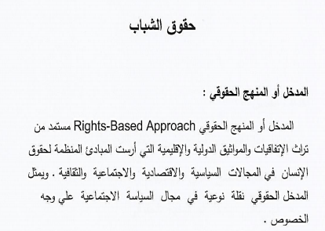
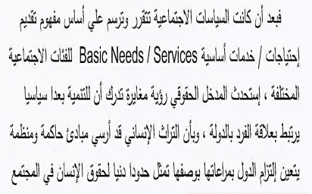
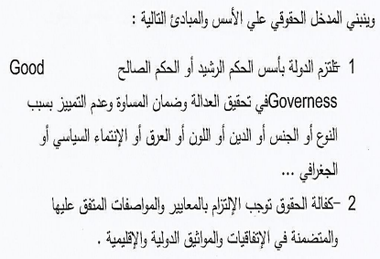
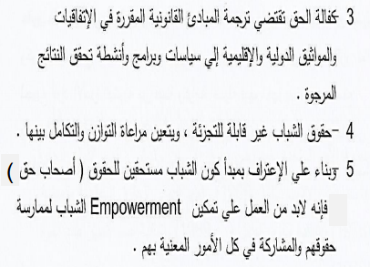
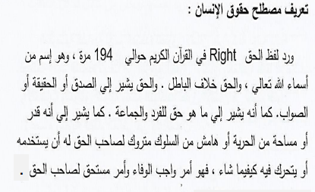
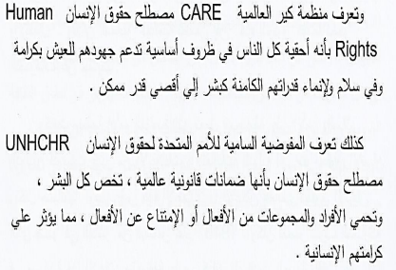
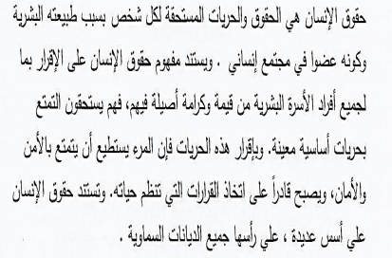
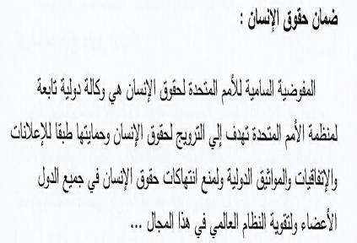
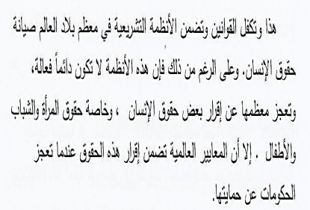
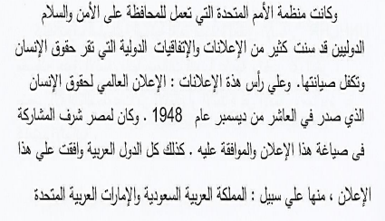
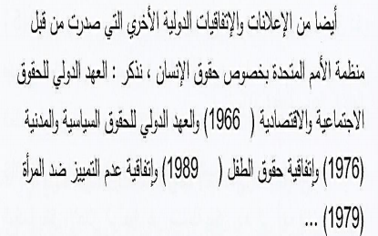
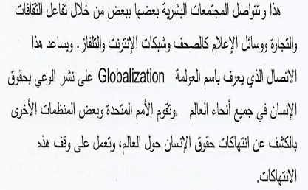
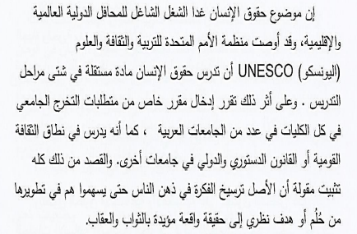
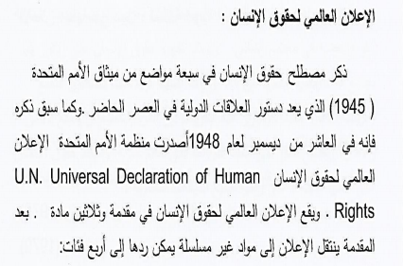
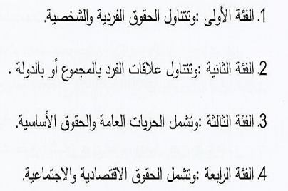
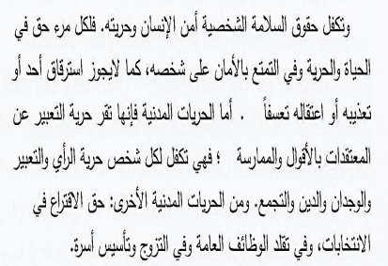
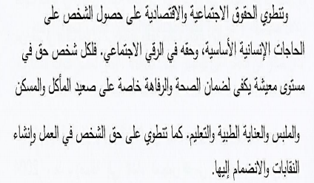
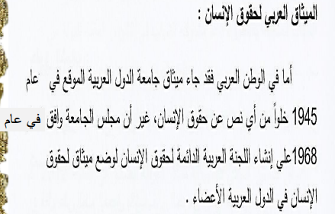
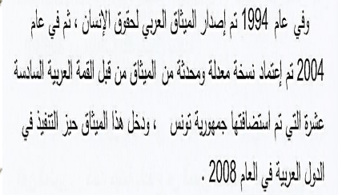
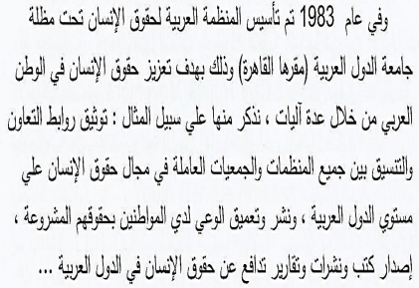
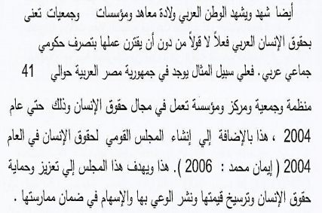
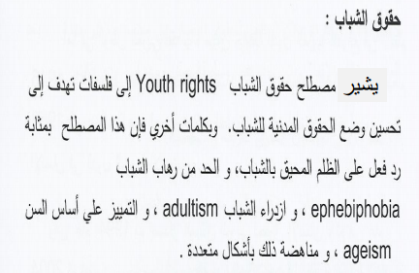
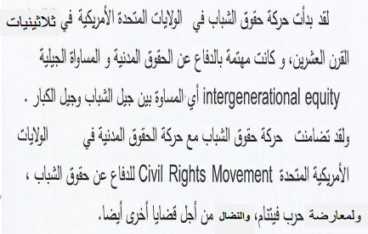
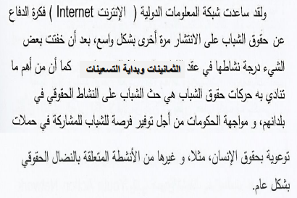
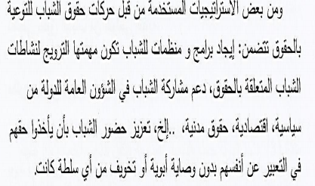
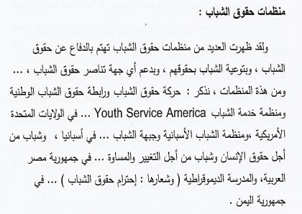
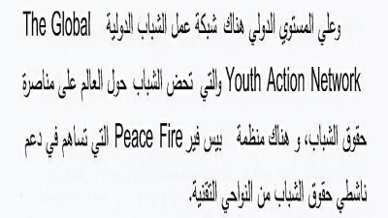
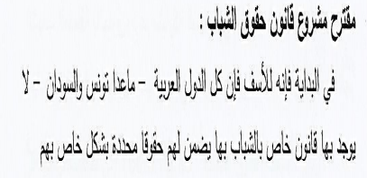
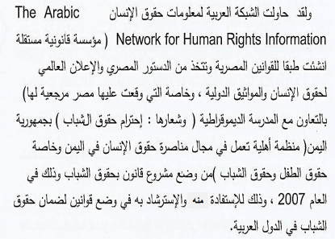
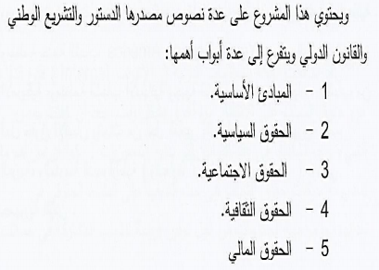
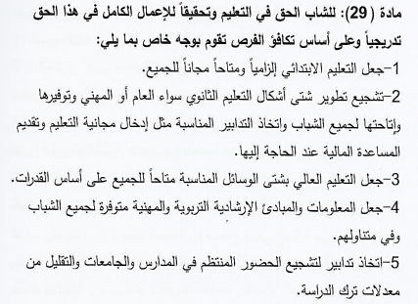
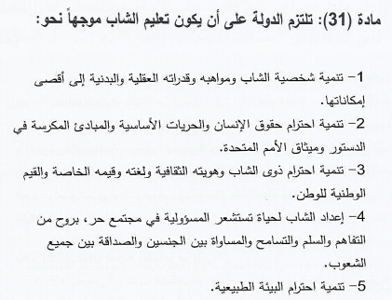
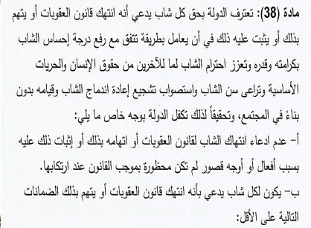
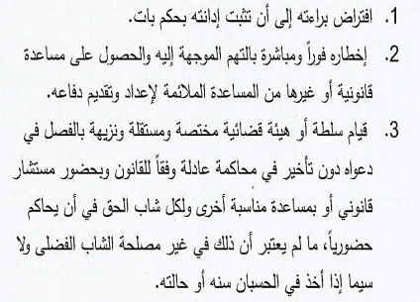
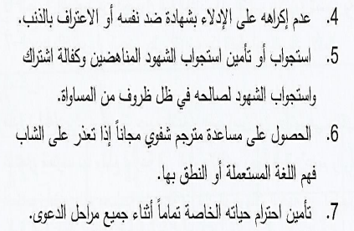
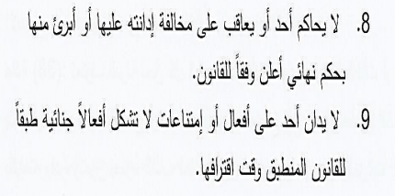
انتهى ---------------------------------------

